CUPE STANDARD pentru miniexcavatoare de la 0,6 la 1,2 tone
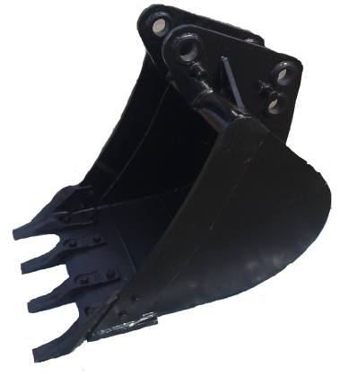

Clasa | Cod | L mm | Cap SAE Lt | nr. dinți |  | Greutate kg | PREȚ fără TVA
T.18 0,6 - 1,2 tone | T18LS020 | 200 | 12 | 2 |  | 21 | 78 €
 | T18LS025 | 250 | 15 | 2 |  | 24 | 86 €
 | T18LS030 | 300 | 20 | 3 |  | 26 | 100 €
 | T18LS040 | 400 | 30 | 3 |  | 32 | 118 €
 | T18LS045 | 450 | 33 | 4 |  | 35 | 134 €
 | T18LS050 | 500 | 37 | 4 |  | 37 | 140 €
 | T18LS060 | 600 | 46 | 5 |  | 40 | 156 €

